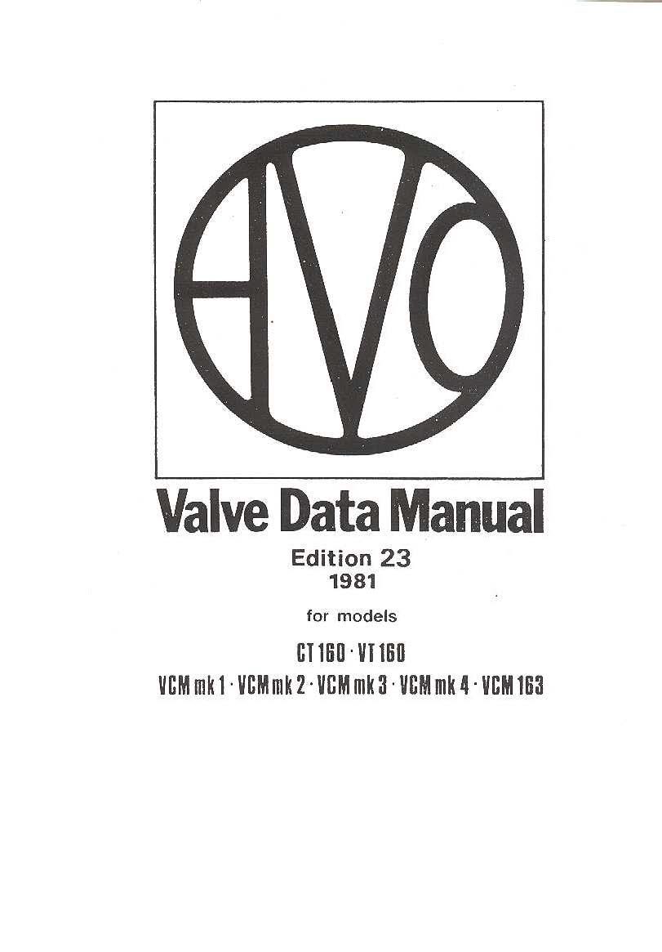
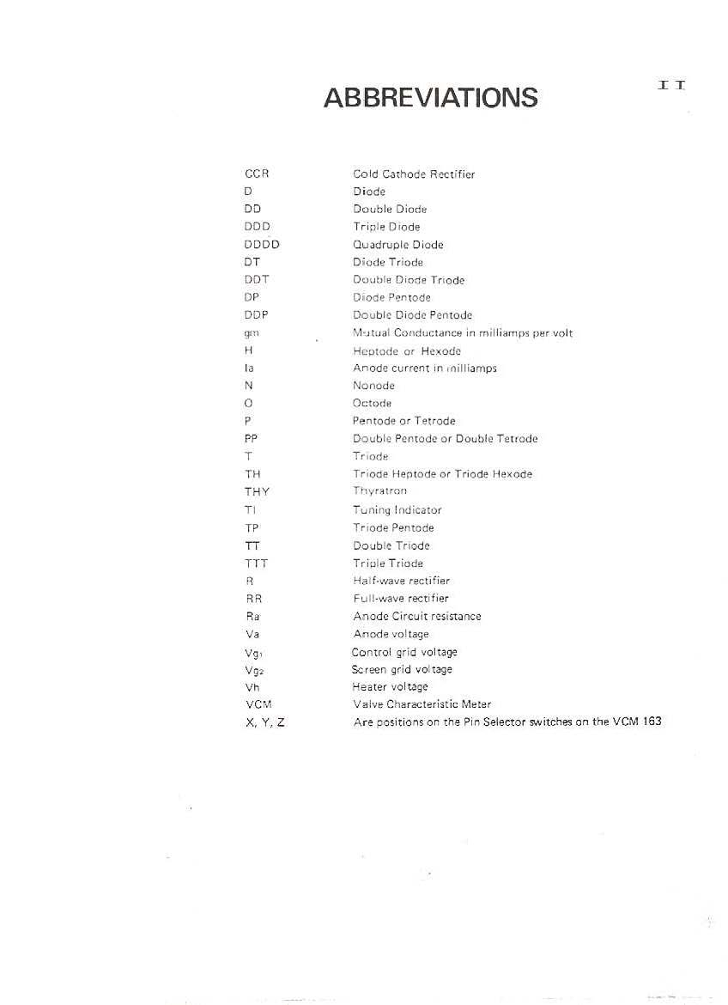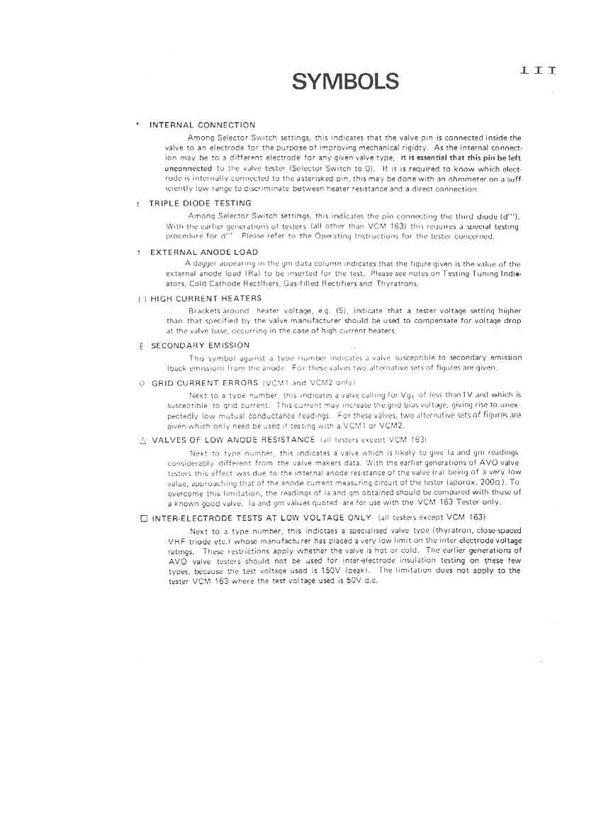

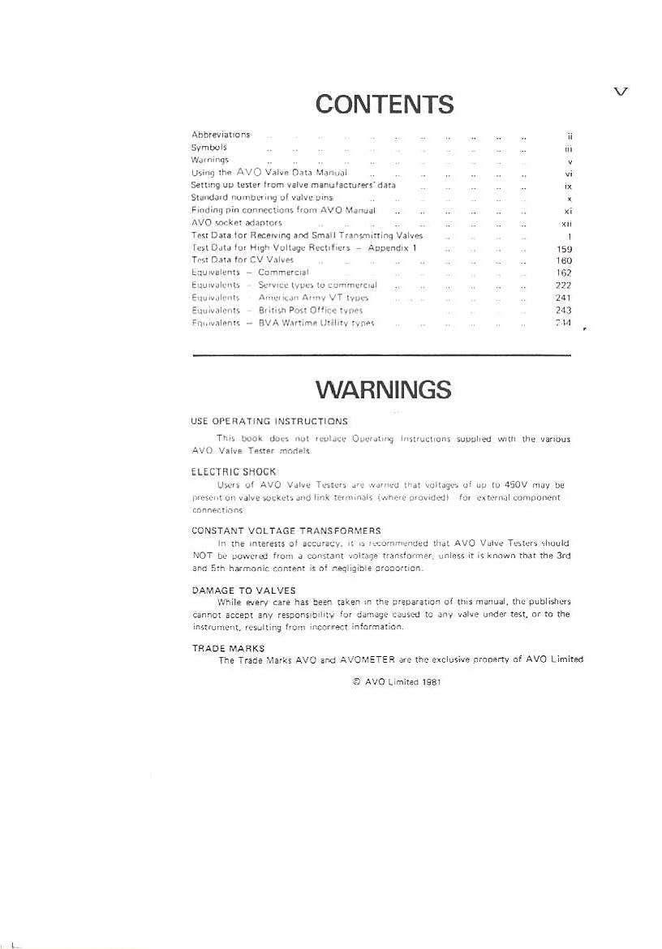

USO DEL MANUALE AVO

USO DEL TESTER PER VALVOLE AVO.
Questo manuale pubblicato in primo luogo come un aiuto per il tester per valvole AVO nella predisposizione dello strumento per ogni tipo di valvola.
La procedura operativa e alcune limitazioni dello strumento variano a seconda del modello di tester in questione e gli utenti dovrebbero avere questa classe di informazioni di istruzioni per l'uso, fornite con il tester.
Gli strumenti AVO contemplati dalla presente manuale sono:
VCM 163 Valve Meter Caratteristica
VCM Valve mk1 Meter Caratteristica
VCM Valve mk2 Meter Caratteristica
VCM Valve MK3 Mete Caratteristica
VCM Valve MK4 Meter Caratteristica
VT 160 Valve Tester, versione commerciale
CT 160 Valve Tester, Servizi Version

USO COME RIFERIMENTO AUTONOMO
Il manuale è anche una utile fonte di dati base della valvola, elencati dal solo numero del modello, senza la necessità di conoscere il produttore della valvola. Le caratteristiche della valvola sono indicati direttamente, nel formato tabella/pin e le connessioni possono essere ottenuti decodificando l'impostazione del selettore per VCM 163 (p.xi)

VALVOLE MULTIPLE
Per valvole multiple (es triodo-pentodo) in questo manuale sono riportate due righe di dati caratteristici. I dati della sezione con il minor numero di elettrodi viene riportata sulla riga superiore (ad esempio il triodo, in un triodo-pentodo).
Questo è di solito evidente dall’assenza o presenza di un valore Vg2 nelle tabelle.
Dove le due sezioni presentano caratteristiche identiche (ad esempio un doppio triodo) viene proposta una sola linea. Per diodi quadruple (es 6JU8) l’anodo di D1 e D3 sono accoppiati internamente ai catodi di D2 e D4. In questi casi, sono riportati due righe di impostazione dei pin del selettore in modo che ogni coppia di diodi possa essere collaudata separatamente.

TIPO DI VARIANTI
Di solito indicato con una lettere suffisso aggiunta dal produttore ai numeri del modello base:
Esempio 1:
Tipo base 6L6
Varianti 6L6A, 6L6B, 6l6G, 6l6GT, 6L6GTA
In questo esempio, le variazioni sono relative al bulbo di vetro o alla base (zoccolo) e non influenzano le caratteristiche elettriche
Pertanto, in questo manuale, è indicata solo una voce sotto il modello base 6L6, che è valida per testare tutte le varianti mostrate nell'esempio
Esempio 2:
Tipo di base PL81
Varianti PL81A
in alcuni casi la variante hanno caratteristiche diverse dal tipo base, in questi casi il manuale fornisce voci separate.

VALVOLE CON FILI VOLANTI
I Tester per valvole AVO, modelli VCM 163, VCM 4, CT 160, e VT160 hanno speciali zoccoli porta-valvole per valvole con fili volanti.
Negli altri modelli di tester per valvole con collegamenti di fili conduttori, al posto del normale tipo plug-in di base (zoccolo), la valvola può essere testata inserendo con attenzione il filo in un apposito supporto-valvola sul tester. Inoltre ciascuna valvola con fili di collegamento volanti è solitamente una variante di un normale modello base, del quale è preferibile utilizzare l’apposita presa modello base.
Nel caso di valvole Brimar con collegamenti volanti, questi hanno una o più lettere di prefisso F /, FF /, SF /, SX / o XF / prima del numero del modello di base, ad esempio, F / 6064.
Il Manuale per Valve AVO fornisce i dati dei test con il numero del modello base 6064, ma non soggette alla variante con fili volanti F / 6064.

INDICATORI SINTONIA
Sono richieste procedure particolari per i test degli indicatori di sintonia a raggi catodici, i dettagli dei quali sono riportati nelle istruzione del libro operativo di ogni strumento. I modelli Tester VCM1 e VCM2 non sono adatti per testare gli indicatori di sintonia. Il commutatore per collegare la tensione necessaria alla griglia schermo è riportata nella colonna Vg2 di questo manuale.
E’ richiesta una resistenza esterna di carico per la placca, e questa può essere collegata tra i terminali A LINK o A’ LINK di questo strumento. Il valore della resistenza necessaria è riportata nella colonna di dati [gm], evidenziato con il simbolo della spada [t]. Con la polarizzazione approssimativa indicata nella colonna VG1, la sezione triodo deve essere cut-off (bloccato) ed il display mostrare l'area minima. Con la riduzione della polarizzazione di griglia a zero, l'area illuminata dovrebbe aumentare al massimo e la corrente anodica dovrebbe essere approssimativamente quella indicata. Per gli indicatori a doppia sensibilità, fono fornite due righe di dati, la riga superiore è relativa all'indicazione più sensibile.

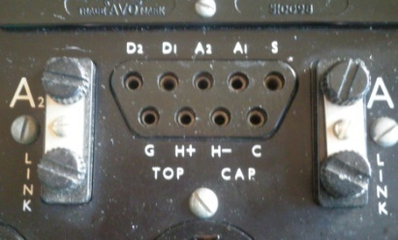 MORSETTI [A LINK]

THYRATRON.
Sono richieste procedure speciali per testare i thyratron, tutti i dettagli di cui sono riportati nel libro Manuale Operativo, con ogni tester. Gli strumenti VCM1 e VCM2V non sono adatti per testare i thyratron.

La tensione anodica richiesto per il test dei thyratron è riportata nella colonna [Va] di questo manuale nel modo consueto. Il valore della resistenza indicato nella colonna [gm] è il valore di carico esterno da collegare tra i terminali ANODE LINK del tester.
Quando Vg1 è impostato al massimo, lo strumento misuratore indica il fondo scala, Vg1 deve poi essere ridotto fino all’innesco della valvola. Il valore della corrente che ci si aspetta è indicato nella colonna di questo manuale.

RADDRIZZATORI A CATODO FREDDO E A GAS
Il Test di valvole di questo tipo, al fine di proteggere la valvola da eventuali danni, richiede la connessione esterna ad un adeguato resistore limitatore posto tra i terminali ANODO LINK del tester AVO. il valore da utilizzare per questa resistenza è indicato nella colonna [gm] di questo manuale.
Gli strumenti VCM1 e VCM2 non sono idonei per testare questi raddrizzatori.

RADDRIZZATORI PER ALTA TENSIONE
Dati di prova per raddrizzatori per alta tensione richiedono un formato diverso e una procedura di prova speciale. Le informazioni sui test di questo tipo sono indicati nell'appendice 1 del presente manuale.

STABILIZZATORI DI TENSIONE
Valvole stabilizzatore di tensione (ad es OA2, QS75 / 20, STV108-30, VR 75/30) non sono incluse in questo manuale, perché non possono essere pienamente testati su AVO Valve Characteristic Meter.

PREDISPOSIZIONE STRUMENTO

da

PRODUTTORI DI VALVOLE

Questo manuale di dati elenca oltre 7.900 tipi diversi di valvole, ma si potrebbe incontrare una valvola che non è inclusa. Il tester AVO può essere impostato con i dati forniti dal produttore della valvola.

PROCEDURA
1) cercare i dati della valvola nei dati forniti e fare riferimento alla tabella base.

2) impostare il selettore del pin 1 (sull'estremità sinistra del gruppo interruttore rotativo del Tester Valve AVO) sulla posizione fornita dal produttore della valvola. Sui selettori rotativi sono indicati i simboli letterali degli elettrodi standard, la posizione dell’interruttore corrisponde al codice numerico utilizzato in questo manuale.

3) ripetere quanto effettuato nel punto 2 per le connessioni dei restanti pin

4) settare gli elettrodi con i dati forniti dal produttore della valvola indicati dati "Caratteristici". non utilizzare dati riportati alla voce di "Valori Massimi” o "Normale Funzionamento”.

5) inserire la valvola nello zoccolo appropriato e procedere con il test normale in conformità con le Istruzioni Operative per il tester in questione.

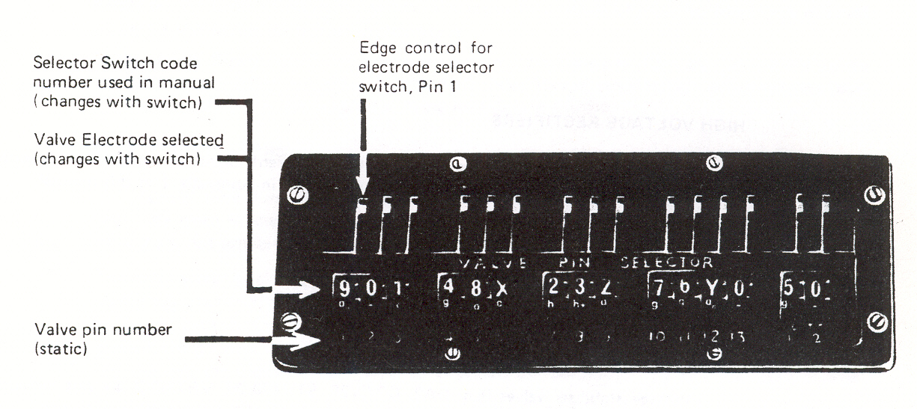
vista dall'alto del gruppo interruttori rotativi di un AVO VCM163
altri modelli di tester sono simili, ma alcuni hanno un minor numero di rulli di commutazione

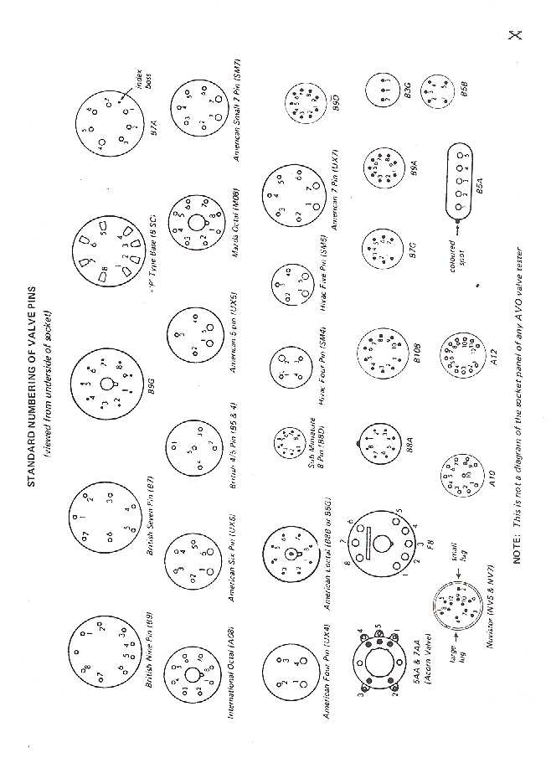

TROVARE CONNESSIONI DEI PIN

per

AVO VALVE DATA MANUAL

Quando si utilizza il manuale AVO Valve Data Manual per riferimento ad un autonomo lavoro di manutenzione, le informazioni relative alle caratteristiche delle valvole vengono lette direttamente, ma le connessioni dei pin della valvola necessitano di una bisogno di una interpretazione.
Questo è attuato facilmente utilizzando il "commutatore Switch” e il codice numerico “Top Cap” indicati nelle colonne del manuale VCM163 del AVO Valvo Data Manual e interpretati, per la numerazione dei pin della valvola, come indicato nelle tabelle e schemi standard seguenti.

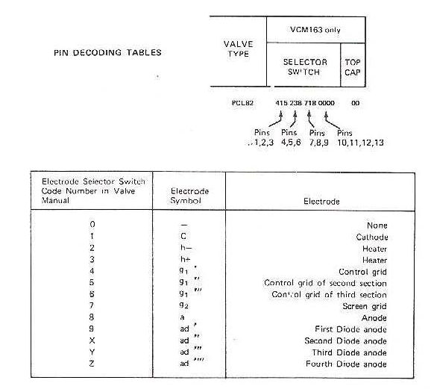

Esempio
per la PCL82, il pin 1 è indicato nel Manuale AVO come elettrodo codice 4.
La Tabella di decodifica mostra il numero di codice 4 indicato come Grid Control. Quindi il pin 1 è Grid Control (griglia controllo). La posizione del pin 1 è indicato nel diagramma di numerazione standard dei pin.
ZOCCOLI ADATTATORI DELLE VALVOLE

Se lo zoccolo necessario della valvola non è già montato nel AVO Valve Tester, uno zoccolo adattatore può fornire la soluzione.
La scheda seguente indica gli adattatori disponibili, al momento della stampa, presso:

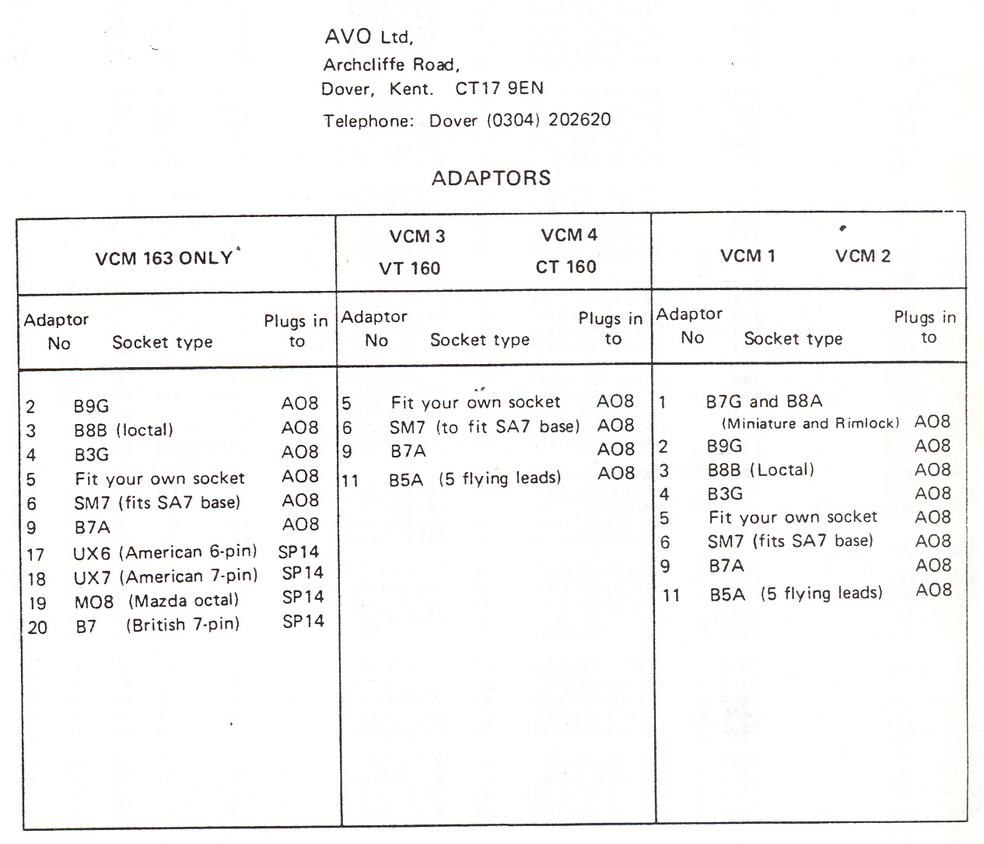

Documento 10072-361

PROCEDURA FINALE DI TEST

INDICE
ATTREZZATURE DI TEST SEZIONE 1 pagina 13
DETTAGLIO FINALE DI TEST SEZIONE 2 pagina 13

NOTA:
quando sono state effettuate tutte le riparazioni e lo strumento è ricomposto, eseguire il seguente ultimo dettaglio di test.

SECTION 1 REQUISITI NECESSARI PER IL TEST
- AVO Electronic Test Meter (o un Voltmetro equivalente a valvole)
- AVO Meter modello 7 o modello 8
- Valvole CV428, CV491 e U52
- Resistenza da 1 MOhm +/- 1%
- Resistenza 680 KOhm +/- 5%

SECTION 2 DETTAGLIO DEL TEST FINALE (vedere pag. 2)
- applicare un Megaohmetro predisposto a 500V per il test tra l'ingresso principale e telaio.
- applicare una tensione AC a 50 c/s nell'intervallo di 200/250V allo strumento e con il commutatore CIRCUIT SELECTOR posizionato su [SET sinusoide] agire sul selettore di tensione fino a quando lago dello strumento si posiziona il più vicino possibile al centro del [marchio sinusoide]. Verificare che il selettore di rete mostri il +/- 5V della tensione effettiva di rete.

E’ molto importante verificare che l’indicazione dello strumento nella posizione [SET sinusoide] si mantenga al centro del [marchio sinusoide] sulla scala dello strumento per tutte le prove successive.

- Impostare il circuito e selettore degli elettrodi come indicato nella tabella della pagina seguente e collegare una resistenza da 1MOhm +/- 1% tra gli elettrodel pannello TOP CAP del pannello superiore come indicato sotto la voce "condizione”
In ogni caso verificare che una perdita di isolamento 1 MOhm +/- 10% sia indicato sullo strumento del pannello superiore. (!?)
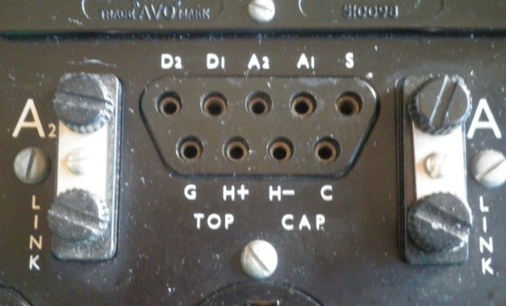
PANNELLO TOP CAP

CIRCUIT  SELECTOR | ELECTRON SELECTOR | CONDIZIONE
A/R | A1 | Resistore collegato tra A1 e una delle seguenti S, -H, C, A2, o G.
S/R | A1 | Resistore collegato tra S e una delle seguenti -H, C, o G.
C.H/R | A1 | Resistore collegato tra C, -H, o +H e una delle seguenti A1, A2, S o G.
C/H | C/H | Resistore connesso tra C e entrambi +H o -H

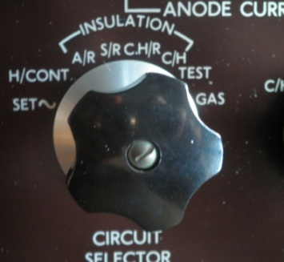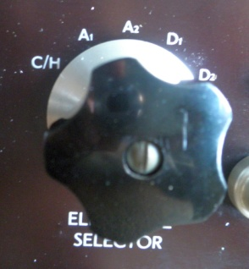
CIRCUIT SELECTOR LECTRON SELECTOR

NOTA:
Nella posizione C.H/R e C/H vengono visualizzati i Volt del riscaldatore tra H+ e H-

d) Controllare il funzionamento del sovraccarico cut-out con:
(i) anodo/catodo in corto ad una tensione anodica di 100 V
(Effettuare un cortocircuito tra A1 e C sulla scheda TOP CAP del pannello superiore)
(ii) schermo/catodo in corto ad una tensione di schermo di 60 V.
(effettuare un cortocircuito tra S e C sulla scheda TOP CAP del pannello superiore)

e) Verificare le seguenti tensioni volt anodo senza fili con uno strumento (con un’appropriata gamma AC) collegato tra A1 e C sulla scheda TOP CAP del pannello superiore.

Volt nominali 60 100 150 250 400
Volt effettivi 66 110 165 275 440
Limiti -2 (+3!!!)

(f) verificare le seguenti tensioni di riscaldamento con uno strumento (con un’appropriata gamma AC) collegato tra H+ e H- sulla scheda TOP CAP del pannello superiore.

Volt nominali | Volt attuali | Limiti
2 | 2,34 | 2,2/2,5
5 | 5,5 | 55,3/5,7
10 | 10,4 | 10,2/10,8
20 | 21,0 | 20,5/22
40 | 42,0 | 41/44
117 | 125,0 | 120/130
- inserire una valvola CV428 nella zoccolo appropriato, impostare lo strumento con il selettore ELECTRODE SELECTOR posizionato su A1 e ottenere un equilibrio quindi controllare che:

- variando la tensione di rete, sia ottenibile una corrente anodica di 100mA
- la valvola non oscilla.
NOTA:
la lettura dello strumento non dovrebbe variare sensibilmente quando la mano è posta vicino o vicina al cavo anodo isolato.
- variando la tensione di schermo, la corrente anodica varia di conseguenza.

- inserire una valvola CV429 (12AU7) collegato come singolo triodo e standardizzato per una mutua conduttanza (Gm) di 16 mA (corrente anodo) con 200V applicata all'anodo, collegare lo strumento HR Testemeter (su 10 mA ac) tra i morsetti di [A1 LINK]. Poi controllare:
- per la corrente anodica di 16mA sul CT160 lettura sul Testmeter esterno sia 8mA
- (ii) la tensione negativa di griglia sia +/- 5% del valore standard.
- (iii) la mutua conduttanza sia +/- 5% dell valore standard.

NOTA.
Il valore della mutua-conduttanza della CV491 è normalmente dell’ordine di 4 mA per volt con una corrente anodica di 16mA.
La tolleranza specificata per la misura della mutua-conduttanza sullo strumento si applica solo a questo punto sul controllo della mutua-conduttanza.
Verificare che con la corrente anodica impostata a 8mA, sul misuratore esterno CT160 indica una valore normale di 16mA.

- rimuovere ila valvola CV491 e con il Control Bias impostata su 40 collegare una resistenza da 680 KOhm +/- 5% tra il morsetto G e C della scheda TOP CAP del pannello superiore.
Verificare che, con il selettore del circuito impostata su [GAS] lo strumento del CT160 indichi il f.s.d .entro il 20%

- (k) Inserire una valvola U52 nello zoccolo appropriato, impostare il CIRCUIT SELECTOR su Test e ELECTRODE SELECTOR su D1.
Inserire lo strumento (con l’appropriata gamma in DC) in serie con il carico sulla scheda TOP CAP del pannello superiore (D1) verso l’anodo rettificatore.

verificare che per la tutte le posizioni di commutazione di carico:
(in) La lettura del contatore CT160 sia approssimativamente al centro della scala [GOOD].
(ii) che le letture dello strumento misuratore siano +/- 10% del valore nominale.

- ripetere il test come in (j) con il 1° anodo collegato alla D2 sulla scheda TOP CAP del pannello superiore ed ELECTRODE SELECTOR posizionato su D2.

